الجمـهـوريــة الجزائـريـــة الديـمـقـراطيــة الشعبيــة
متوسطة أكلي أعمر وبلقاسم العام الدراسي 2024/2025
المستوى: أولى متوسط المدّة : ساعة و نصف

الاختبار الثالث في مادة العلوم الفيزيائية و التكنولوجيا
التمرين الأول:(06ن)
- صنف الأجسام الآتية في الجدول: حشرة مضيئة، قمر، كتاب، نجم، مصباح مشتعل، شجرة، كوكب الأرض، شمعة.
أجسام مضيئة |  | أجسام مضاءة
طبيعية | اصطناعية | طبيعية | اصطناعية
...................... | ........................ | ...................... | ....................
- أذكر الشريطين اللازمين لرؤية جسم.
- كيف ينتشر الضوء؟
- أذكر أنواع الحزم الضوئية مع الرسم.

التمرين الثاني:(06 نقاط)
في أحد الأيام فتح مراد الحنفية قصد شرب الماء، فلاحظ أن لونه تغير مع وجود حبيبات الرمل والتراب، فأخبره أخاه هارون الذي يدرس السنة الأولى متوسط أنه يمكن جعل هاذا الناء صالحا للشرب بعدة طرق.  - أذكر الطرق المناسبة التي سيستعملها مراد للوصول إلى ماء نقي انطلاقا من هذا الماء.  بعد أن تحصل مراد على ماء نقي سكب حجما منه يقدر بـ 500ml وأضاف له مسحوق ليمون بكتلة قدرها بـ 50g. | 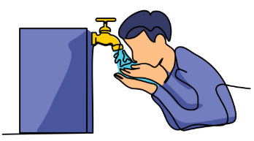
- حدد اسم المحلول الناتج مع التعليل.
- أحسب تركيز هذا المحلول بوحدة g/L.

الوضعية الإدماجية (08 نقاط)
انقطع التيار الكهربائي بالمنزل وكنت تبحث عن كراسك فاستعملت مصباح الهاتف لإيجادها وبعد ان وجدتها وضوء الهاتف عليها لاحظت تشكل مخروط الظل وانعكس شكل الكرة على الحائط المبين في الوثيقة التالية:
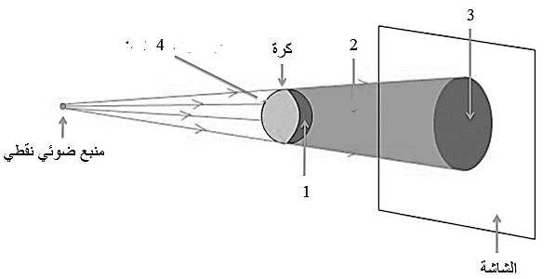
- سم العناصر المرقمة.
- فسر سبب عدم مرور الضوء عبر الكرة.
- أذكر طريقة تسمح لنا بتغيير حجم المنطقة المظلمة الموجودة على الشاشة.
عند استبدال المنبع الضوئي النقطي بأخر واسع تظهر لنا منطقة مضاءة جزئيا سمها.. 3

بالتوفيق و النجاح للجميع

